Réunion du 30 novembre 2019 – Ordre du jour

- Points à traiter dans les « divers »
- Approbation du PV de la réunion précédente
- Dates des réunions 2020
- Situation financière
- Bilan des activités de septembre à novembre
- Commandes groupées et partenariats
- Activités fin 2019 et 2020 (stages, conférences, animations)
- Divers

Rendez-vous : 30 novembre 2019 – 10h00 précises

Best Western - Les 3 Clés

Chaussée de Namur, 17
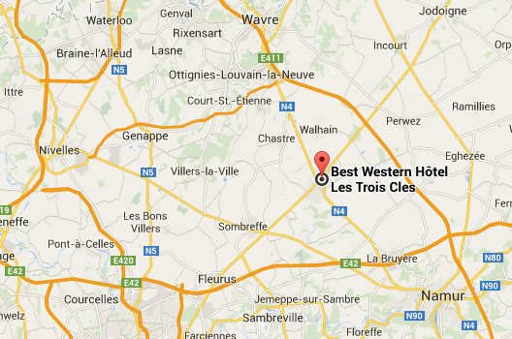
B - 5030 Gembloux

Téléphone : 081 61 16 17

